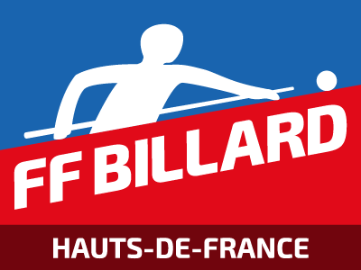

Fiche d’inscription

**Stage de formation au Certificat Fédéral d’Animateur de Club**

(CFA)

Option Billards à poches

Droit de participation : 30€

***Informations sur le stage choisi :***

Dates : 13 et 14 octobre 2018 Intervenant : Nicolas HENRIC

Horaires pour les deux jours : de 10h00 à 12h00 et de 14h à 17h00

Club où se déroule la formation :

**BILLARD CLUB ARRAS**

**Rue Paul Claudel**

**62000 Arras**

[billardclub.arras@free.fr](mailto:billardclub.arras@free.fr)

***Informations concernant le candidat :***

**NOM** : _ _ _ _ _ _ _ _ _ _ _ _ _ _ _ _ _ _ _ _ _ _ _ _ _**Prénom** : _ _ _ _ _ _ _ _ _ _ _ _ _ _ _ _

**Adresse :** _ _ _ _ _ _ _ _ _ _ _ _ _ _ _ _ _ _ _ _ _ _ _ _ _ _ _ _ _ _ _ _ _ _ _ _ _ _ _ _ _ _ _ _

**Téléphone** : _ _ _ _ __ _ _ _ _ __ _ _ _ _ _ _ _ _ _ _ _**e-mail** : _ _ _ _ _ _ _ _ _ _ _ _ _ _ _ _ _

**Club du candidat** : _ _ _ _ _ _ _ _ _ _ _ _ _ _ _ _ _ _ **N° de licence** : _ _ _ _ _ _ _ _ _ _ _ _

**Date de naissance :** _ _ _ _ _ _ _ _ _ _ _ _ __ _ _ _ **Discipline encadrée** : _ _ _ _ _ _ _ _ _ _ _ _

**Fiche d’inscription et chèque du droit de participation**

**(30€, libellé à l’ordre de la Ligue de Billard des Hauts de France)**

**à renvoyer avant le 01 octobre 2018**

**à** :

|  |
| --- |
| **François Loosen**  91 avenue Charles de Gaulle 62200 Boulogne sur Mer |

Date : Signature :